ООО «Агора-Медсервис»
Тел. (843) 564-50-21, 235-15-99,
моб.8-987-2-900-182
г. Казань, ул. Восстания, д. 67 А
www.agorams.ru, agorams@mail.ru

ПИНЦЕТЫ
 | Артикул | Наименование | Описание | Цена руб
 | F 0020 | Пинцет анатомический (Adson) (сталь) | Прямой  Плоская ручка  Ширина раб.концов 1мм  Длина платформы 10мм  Общая длина 130мм | 2000
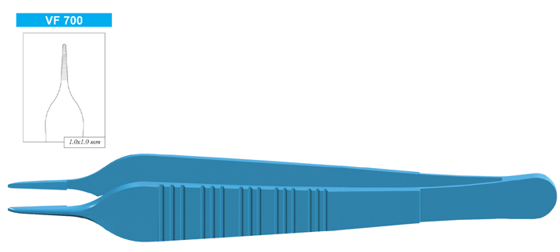 | VF 700  VF 700.01 | Пинцет по Адсону (титан) | Прямой  Плоская ручка  Прямые кончики 1.0 x 1.0 мм  Прямые кончики 2.0 x 1.5 мм  Длина платформы 10мм  Общая длина 120мм | 4000
 | PF-14 | Пинцет анатомический Adson (сталь)  Производитель, Германия | Общая длина 120мм  Прямые кончики 1.0 x 1.0 мм | 2500
 | PF-16A | Пинцет Адсона  изогнутый (сталь)  Производитель, Германия | Общая длина 120мм | 2500
 | F 0024 | Пинцет анатомический (сталь) | Прямой  Плоская ручка  Ширина раб.концов 0,3мм  Длина платформы 8мм  усиленная карбидом вольфрама  Общая длина 130мм | 2000
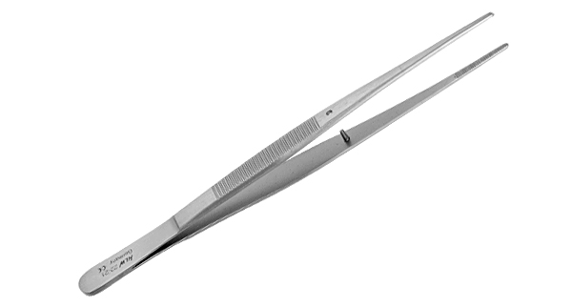 | PF-21  PF-25 | Пинцет анатомический Semken (сталь)  Производитель, Германия | Общая длина 125мм  Общая длина 115мм | 2000
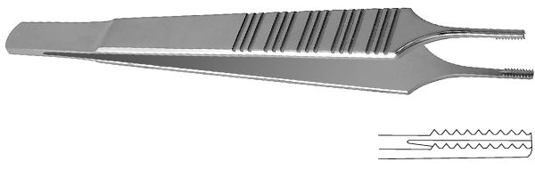 | F 0022 | Пинцет для кожной пластики (Adson-Brown) (титан) | Прямой  Плоская ручка  Длина платформы 6мм  Общая длина 130мм | 3000
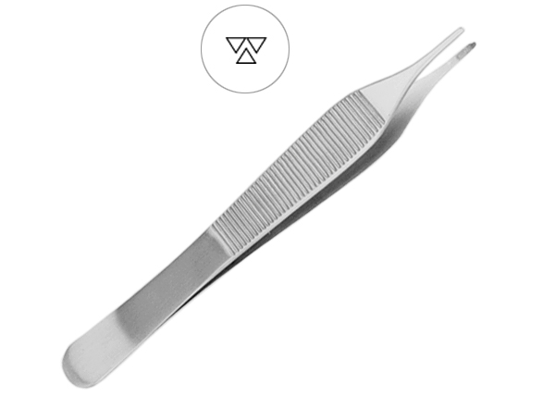 | PF -15 | Пинцет хирургический Adson (сталь)  Производитель, Германия | Общая длина 120мм  1 х 2 зуба по 0.7 мм под 90 градусов | 2500
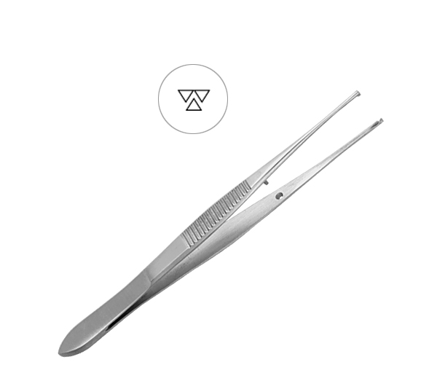 | PF -24 | Пинцет хирургический (сталь)  Производитель, Германия | Общая длина 115мм  1 х 2 зуба по 0.4 мм под 90 градусов | 1500
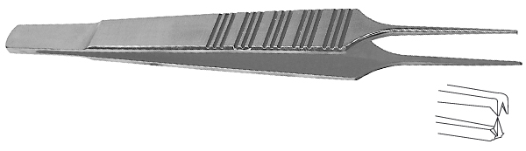 | VF 709 | Пинцет хирургический с зубцом (титан) | Прямой  Плоская ручка  1 х 2 зуба по 0.4 мм под 90 градусов  Общая длина 145мм | 4000
 | F-0025 | Пинцет хирургический с зубцом (сталь) | ПХ 130х0,25 мм | 2000
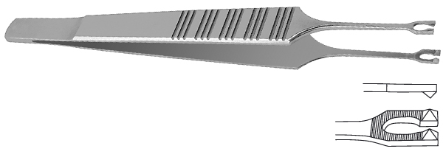 | F-0659 | Пинцет микрохирургический для трансплантанта (титан) | ПХ 145х4,5 мм | 9500
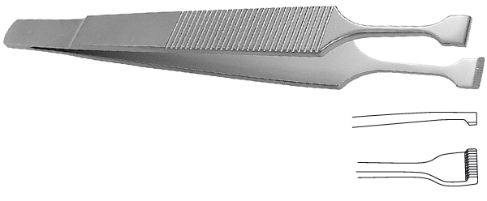 | PL-042 | Пинцет для крыла носа (пинцет Пшениснова) |  | 9500
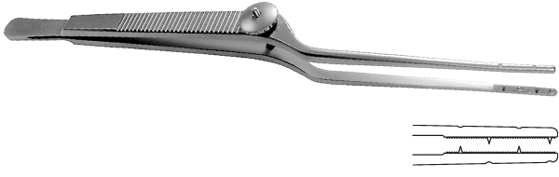 | PL-028 | Пинцет перегородочный (перегородочный пинцет по Killian) |  | 16500
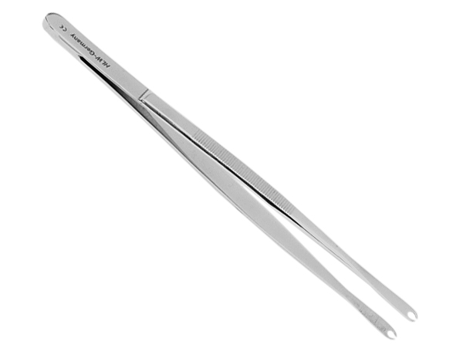 | PF -11 | Пинцет шовный  прямой (сталь)  Производитель, Германия | Общая длина 150мм | 2500
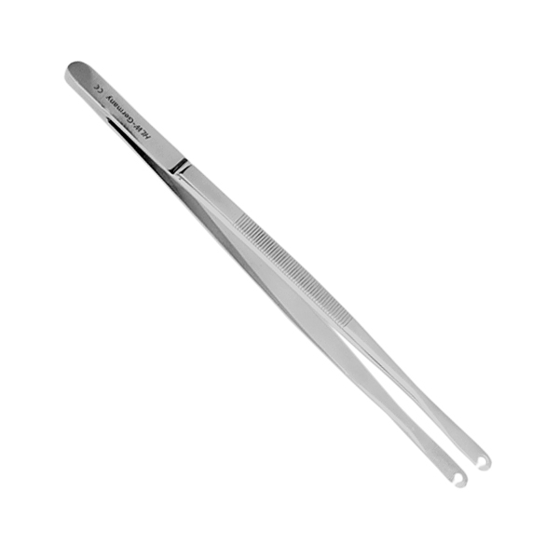 | PF-12 | Пинцет шовный  прямой, боковое окно (сталь)  Производитель, Германия | Общая длина 150мм | 2500
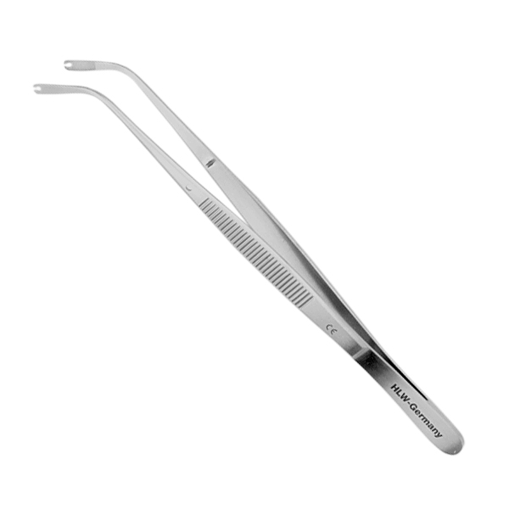 | PF--13 | Пинцет шовный угловой(сталь)  Производитель, Германия | Общая длина 150мм | 2500
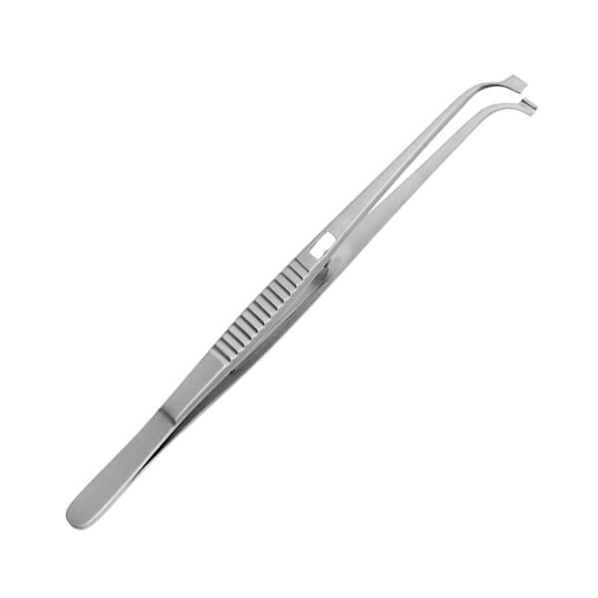 | PF--43B | Пинцет для  имплантации, титановый,  с зажимом,  (сталь)  Производитель, Германия | Общая длина 160мм | 5500
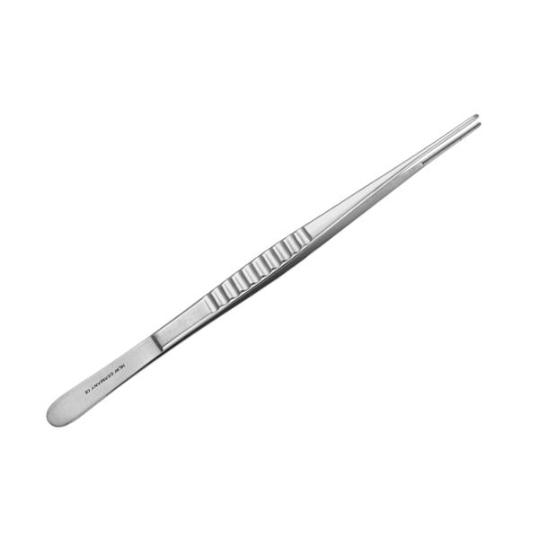 | PF--34 | Пинцет атравматичный прямой De Bakey (сталь)  Производитель, Германия | Общая длина 150мм | 3000
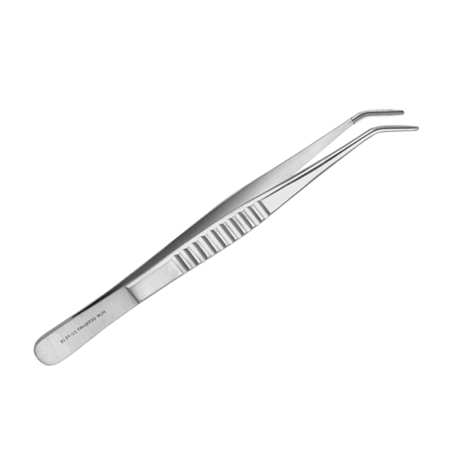 | PF--35 | Пинцет атравматичный изогнутый De Bakey (сталь)  Производитель, Германия | Общая длина 150мм | 3000
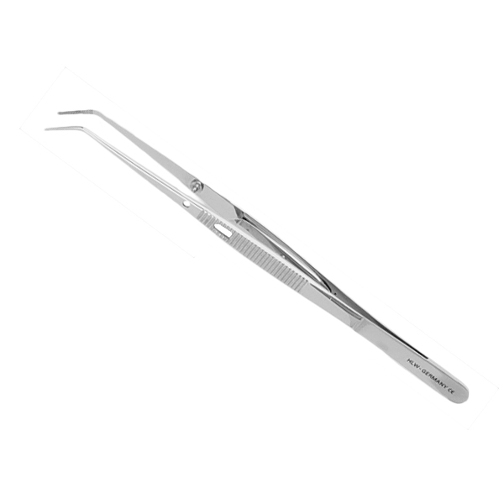 | PF--4 | Пинцет стоматологический изогнутый с зажимом College (сталь)  Производитель, Германия | Общая длина 150мм | 2000
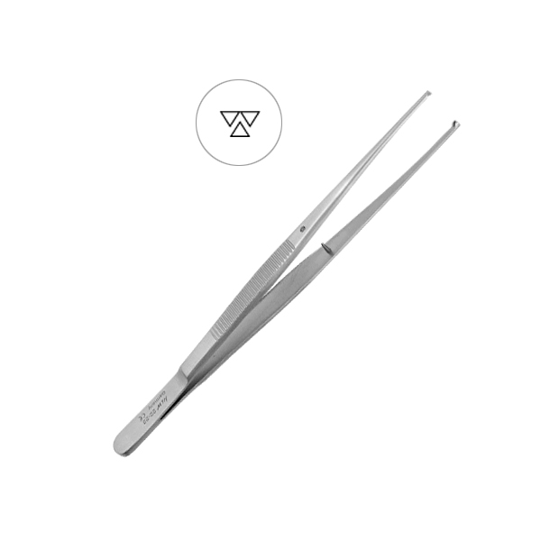 | PF-22 | Пинцет хирургический Semken, (сталь)  Производитель, Германия | Общая длина 125мм | 1500

